**用于金属处理的氢气纯化设备**

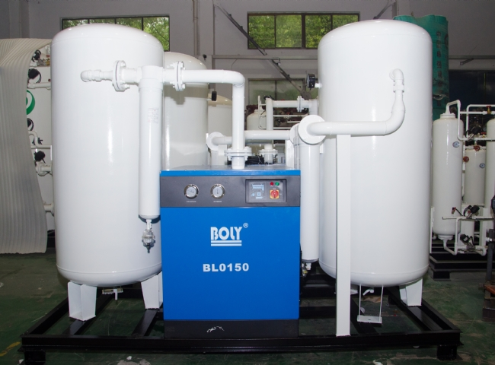

净化器，氢气净化系统，H2净化器

苏州希特公司是一家领先的设计、制造和供应PSA制氮机、氢气发生器、空气干燥器和净化系统。金属处理过程如退火和烧结需要超高纯度的氢气。很多时候，商业气体供应商提供的商业气瓶无法确保这种高纯度。对于关键工艺，人们必须在自己的现场对商业化的气体进行净化，以确保持续提供高纯度的氢气。

现场氢气可以通过安装自己的氢气发生器，能够产生超高纯度的氢气，或者通过净化现有来源的气体来生产。

高等级氢气的用途。

半导体加工的冲洗气体

农业用途

在制药等多个行业中作为催化剂使用

高温玻璃制造的气氛

清洁燃料研究

特种气球制造和供应